线下电子面单打印教程

1. 注册菜鸟账号 注册地址： https://dayin.cainiao.com/print/print_list.htm
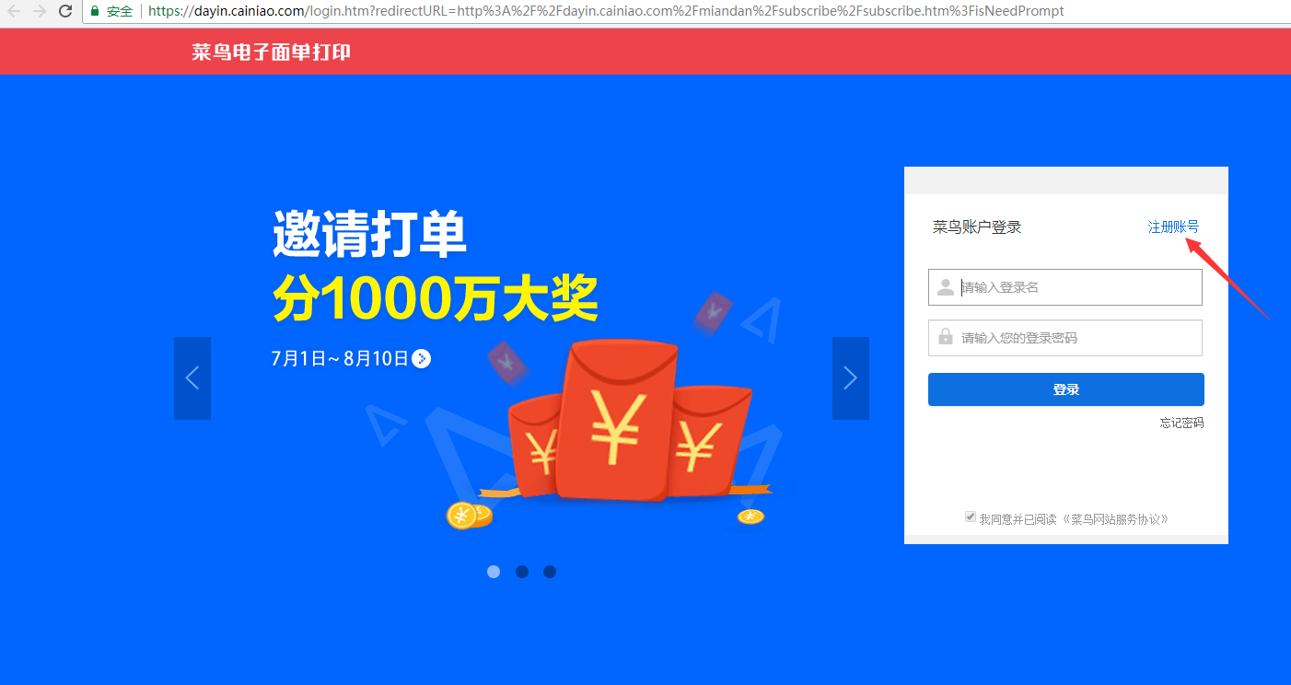

- 阅读相关协议条款，点击【同意协议】
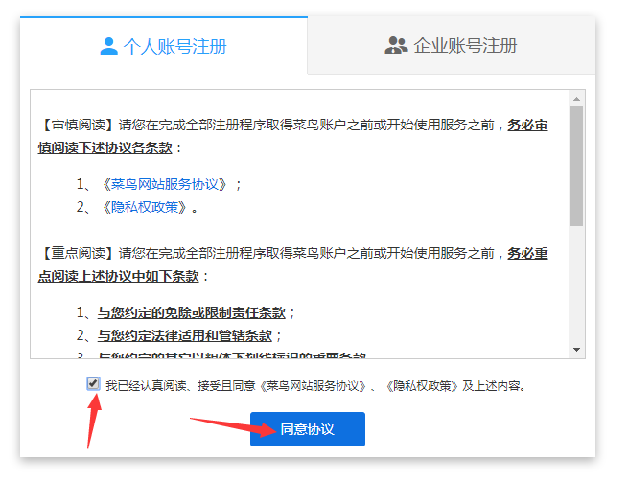
- 输入手机号和图形验证码，点击【下一步】
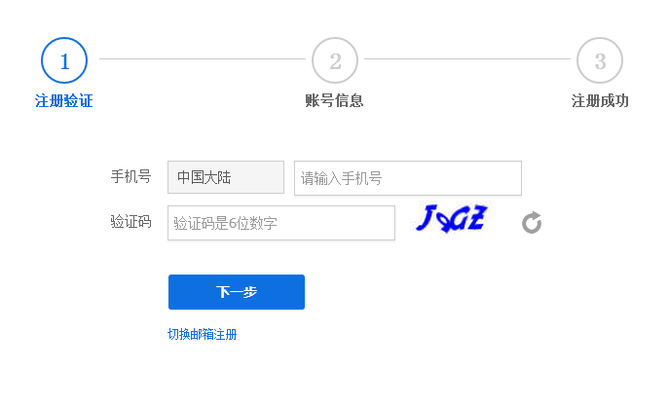
4. 获取短信验证码，设置登录名、密码，点击【下一步】
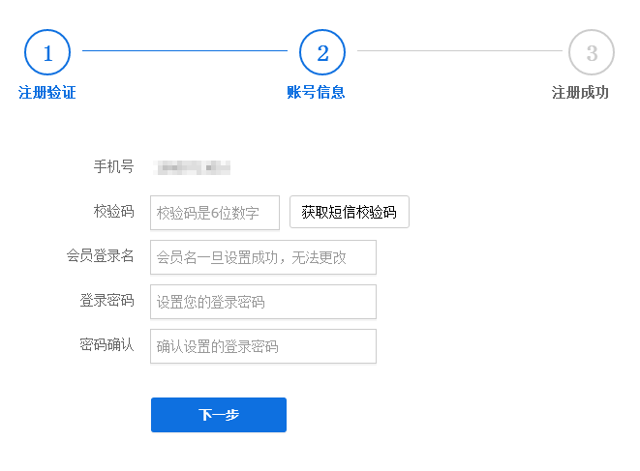
5.注册成功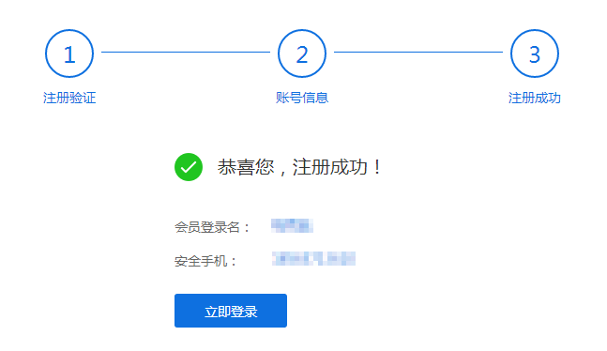
6. 登录菜鸟电子面单打印系统，输入会员名和密码，点击【登录】
7.身份选择，点击【保存】

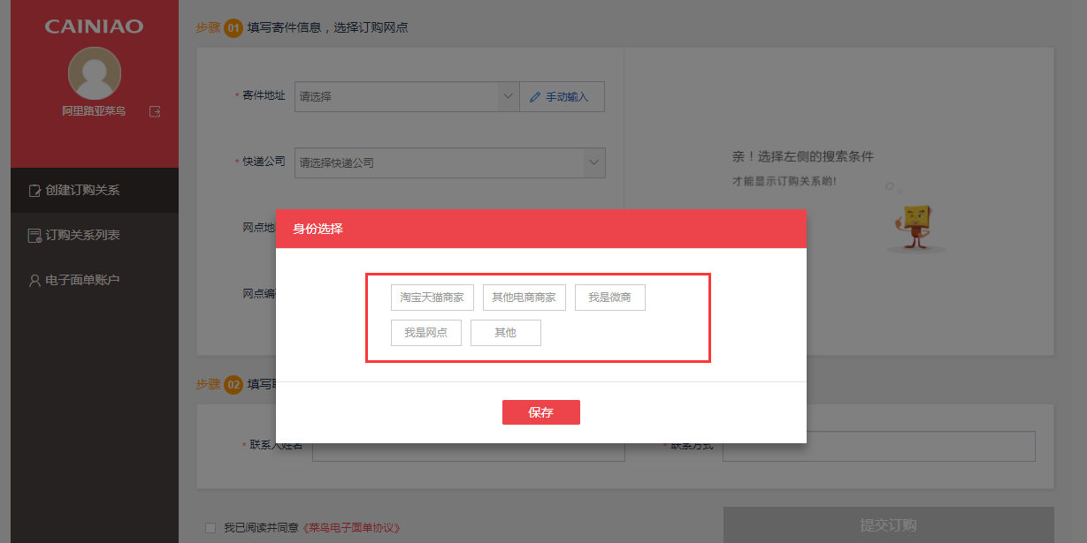

8. 创建订购关系，填写寄件信息和联系人信息，点击【提交订购】
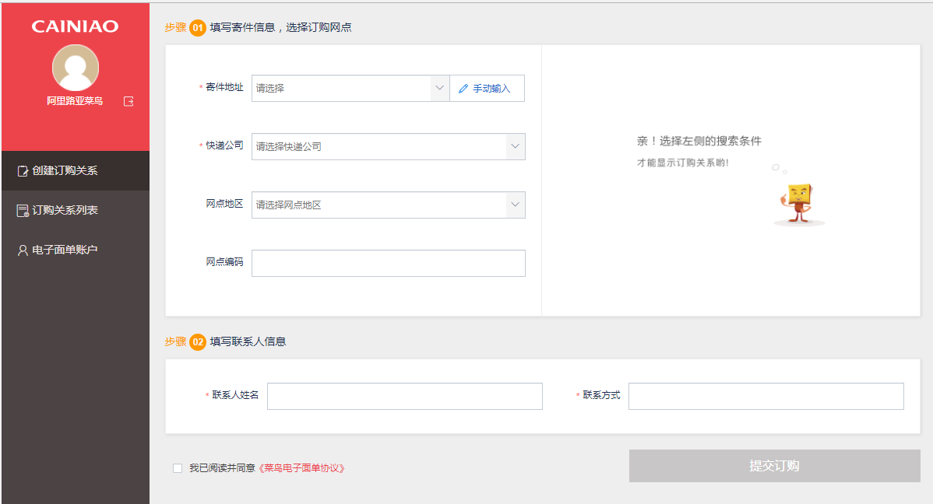
9. 订购关系提交成功后，可在订单关系列表查看。您可及时联系快递公司网点，加快审核进度。
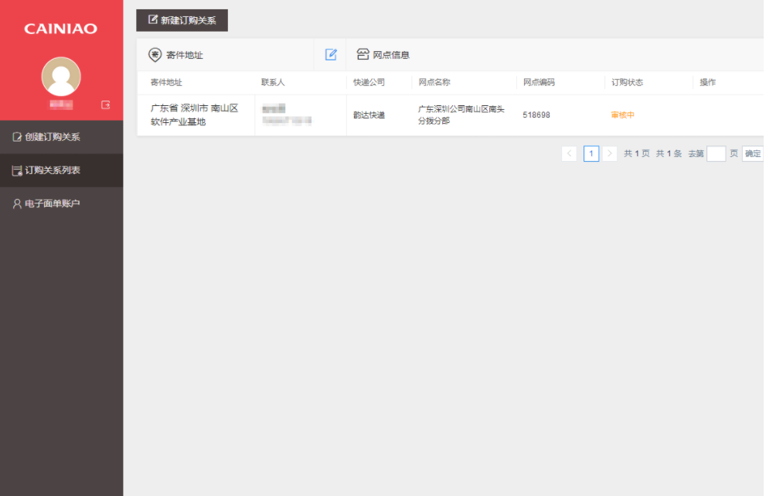
10.审核通过后，可查看电子面单账户信息，进行充值，充值后就能使用打单了。
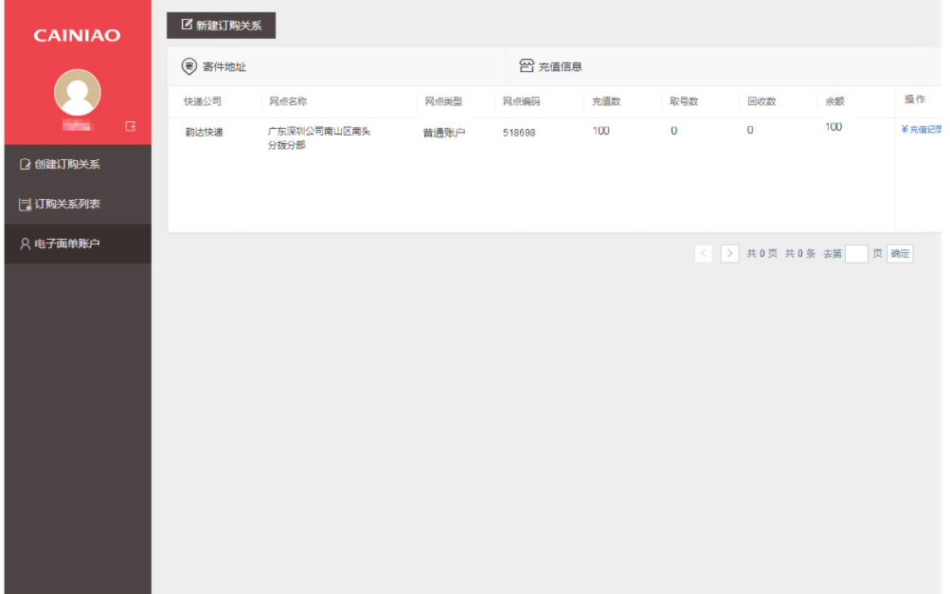
- 重新登录菜鸟打单https://dayin.cainiao.com/print/print_list.htm
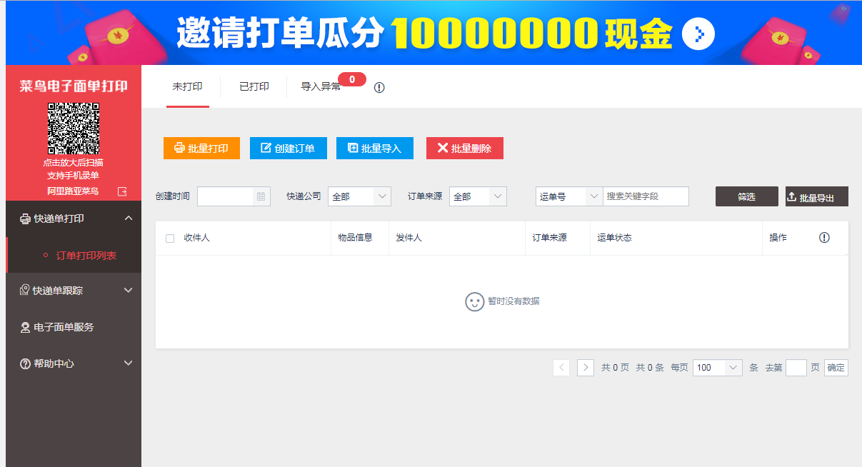
点击批量打单会提示下载安装打印程序，点击下载
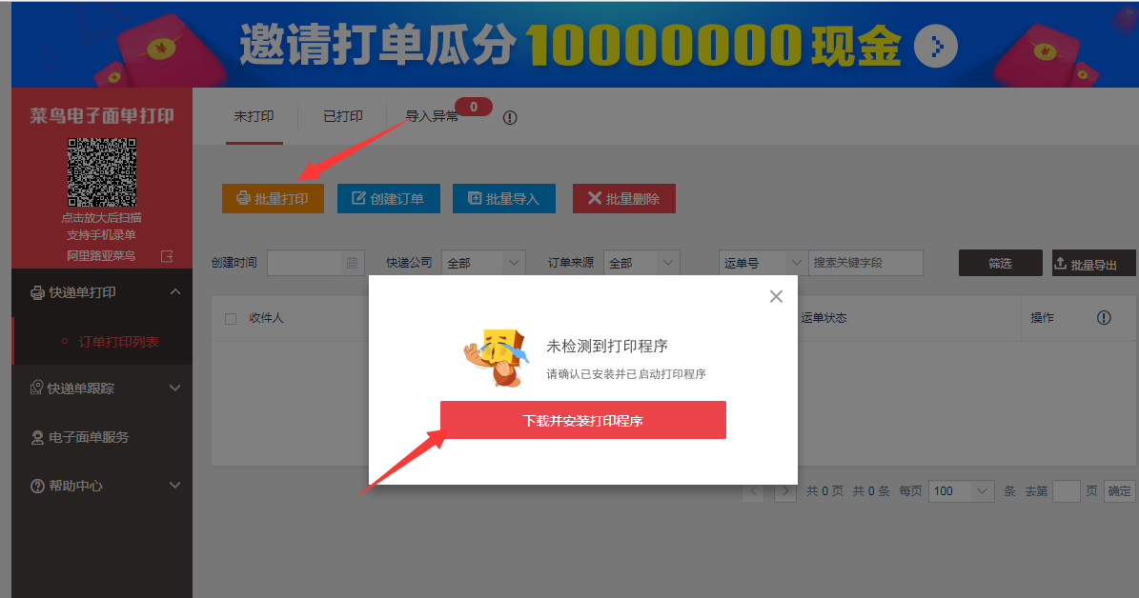
- 下载好菜鸟打印组件进行安装
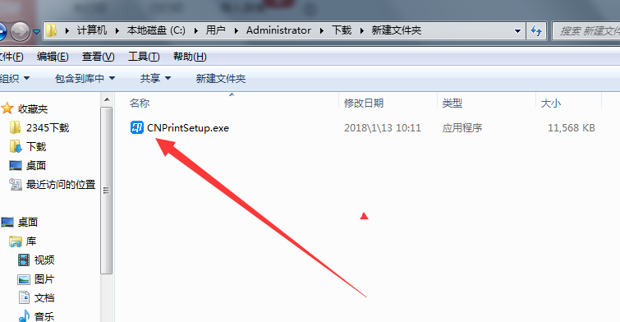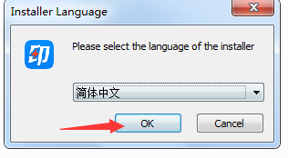
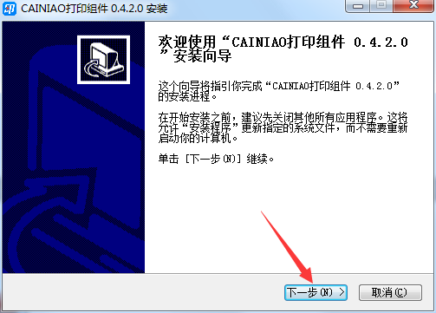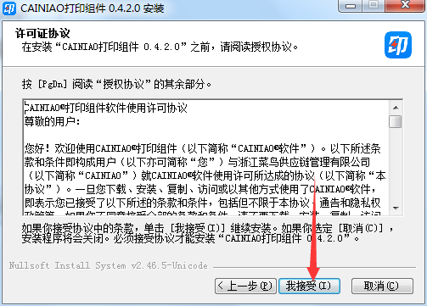
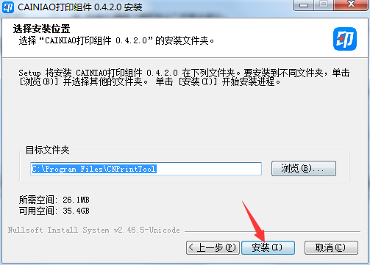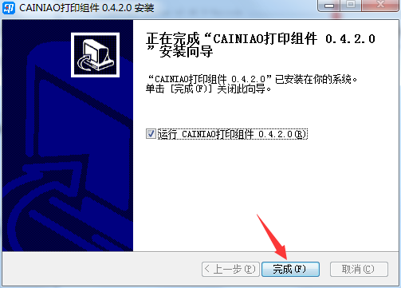
13.返回菜鸟打印界面刷新
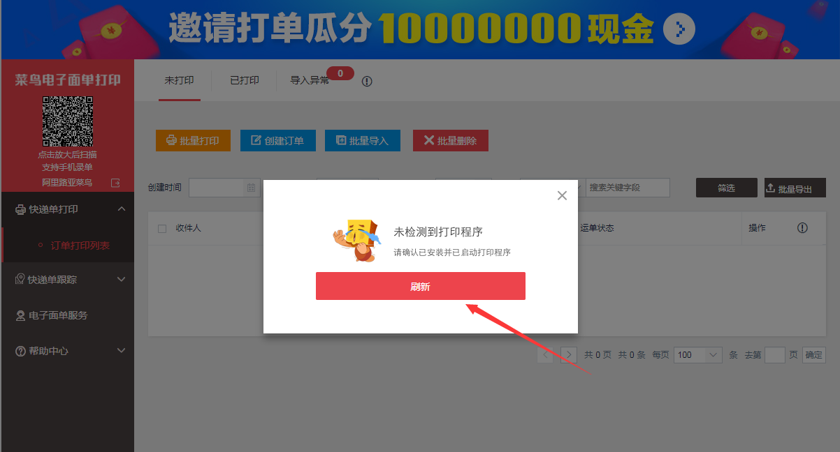

- 创建订单打印即可。
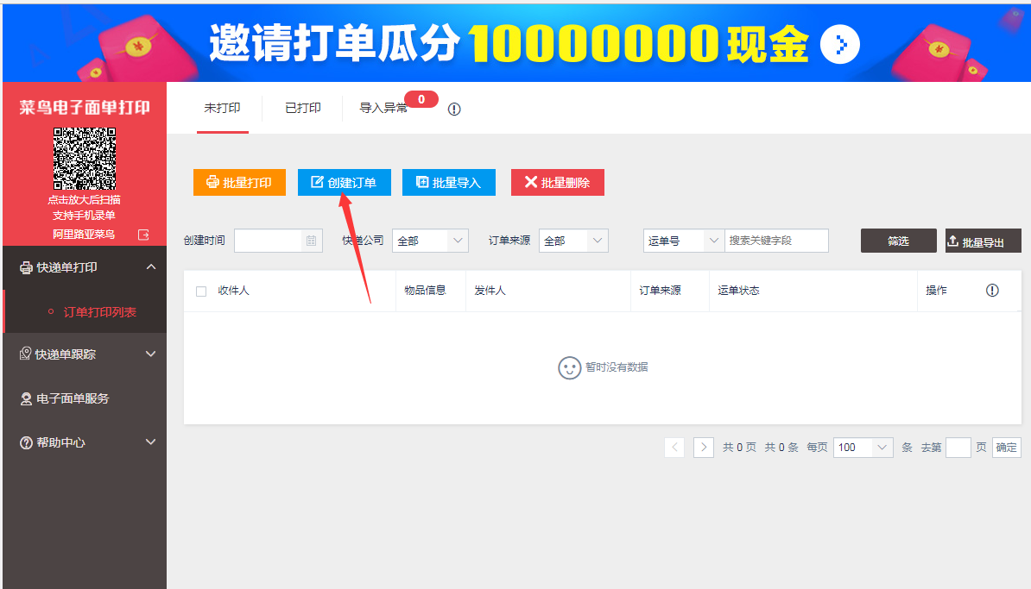

如果还有其他问题，可以联系您购买平台的在线客服，为您提供远程指导服务！
售后服务热线：400 1899 310
感谢您的支持，谢谢！

